ORION TTE Természetbarát Szakosztály
1184. Budapest, Üllői út 363/a
Tavaszköszöntés Vácrátóton 
Kedves túratársak! Vácrátót arborétumának, valamint Fót Magyarország legnagyobb juharlevelű platánfájának megtekintésére hívlak benneteket. Az arborétum rendezett, öt kontinensről származó fa, cserje, virág gyűjteménnyel, gazdag és változatos madár- állatvilággal, tóval, malommal, rommaradvánnyal, látogatható üvegházakkal, több száz névtáblával. A „hétágú” platánfa pedig a kis mocsáron túl, 1063 cm törzs körméretével Fóton vár bennünket. Kell hét-nyolc turista a körbe öleléséhez. Ha szerencsénk van, mellőle néhány medvehagymát is magunkkal hozhatunk.
A túraútvonal hossza: 10 km, szintemelkedés néhány tíz méter.
Legfontosabb tudnivalók:
Találkozás: 2019. április 14-én (vasárnap) Budapest, Újpest Városkapu Buszállomás 6-os kocsi állásánál fél 8 órakor; az autóbusz háromnegyed 8-kor indul Vác felé.
A túrára becsatlakozni Újpest Központ Metró megállónál, illetve a menetrendszerinti megállókban, valamint az arborétum bejáratánál is lehet. Oda 8 óra 40 perkor érkezünk. Kiszállásra ugyanezek a lehetőségek. A csoport az arborétumtól 13 óra 19 perckor indul vissza, ahonnan először Fót Gyermekváros megállóig jövünk. A Gyermekváros területén a kastély, a bungalók, a platánsor és a tó mellett elhaladva felkeressük Magyarország legnagyobb juharlevelű platánfáját.
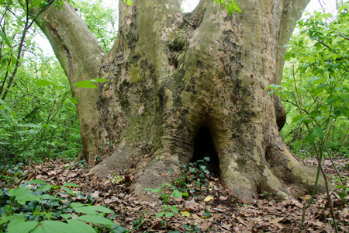
A túra során várható kiadások:
utazási költségek kb.:
- oda-vissza utazás teljes áron 1240 Ft,
- 50%-os kedvezménnyel 620 Ft,
- 65 év fölötti kedvezménnyel 0 Ft,
belépőjegyek az arborétumba (teljes áron): 1000 Ft,
(nyugdíj kedvezménnyel): 500 Ft.
A buszjegyek megváltásáról, és a kedvezmények igazolásáról mindenki maga gondoskodik. Hazaérkezés délután 4-5 óra körül.
Szükséges felszerelés: bakancs, vízhatlan hosszúszárú cipő Fót miatt, az időjárásnak megfelelő réteges, vízálló öltözet, naptej, kalap. Élelemről és ivóvízről mindenki saját maga gondoskodik (van egy büfé az arborétum területén).
A túrára előzetesen jelentkezni nem kell, érdeklődni Szilágyi Zsuzsanna túravezetőnél lehet a 06-1-431-7369-es, a +36-30-933-4322-es telefonszámokon, illetve a szilagyizs1@gmail.com email címen.
Budapest, 2019. április 5.

Minden érdeklődőt szeretettel várok!

Szilágyi Zsuzsanna

túravezető

